Фонд державного майна України взяв участь у Міжнародному інвестиційному форумі «ТАВРІЙСЬКІ ГОРИЗОНТИ»
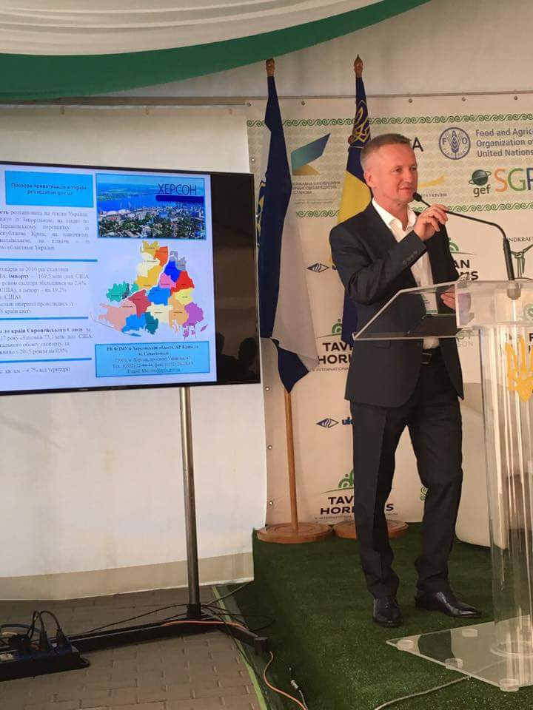
29-30 вересня у м. Нова Каховка відбувся ювілейний Х Міжнародний економічний форум «Таврійські горизонти: співпраця, інвестиції, економічний розвиток». Цьогорічний форум присвячено демонстрації Херсонщини як платформи для екоінвестицій.
Захід зібрав близько 750 учасників: представників іноземних торгових представництв і великих компаній, інвесторів і бізнесменів, дипломатів і держслужбовців, представників міжнародних організацій, країн-членів ЄС і мас-медіа.
Фонд державного майна України мав змогу представити нові можливості приватизації на Херсонщині на платформі ділового спілкування «Зелені інвестиції – драйвер розвитку територій».
Презентував пропозиції для інвестування Юрій Нікітін, заступник Голови Фонду державного майна.
Серед найцікавіших – пакет акцій товариства “Херсонська теплоелектроцентраль”, залишки корпоративних прав держави у підприємствах Машинобудівний завод «Аметист», Виробництво «Технік», Херсон-Дніпромісто, Херсонводбуд; Державне науково-виробниче підприємство "Винконсервпроект», тепличне господарство, будівлі районної електропідстанції та дитячого центру відпочинку, об’єкт незавершеного будівництва 35-ти квартирний житловий будинок; теплоходи «Г. Татарченко» та «Восход-21».
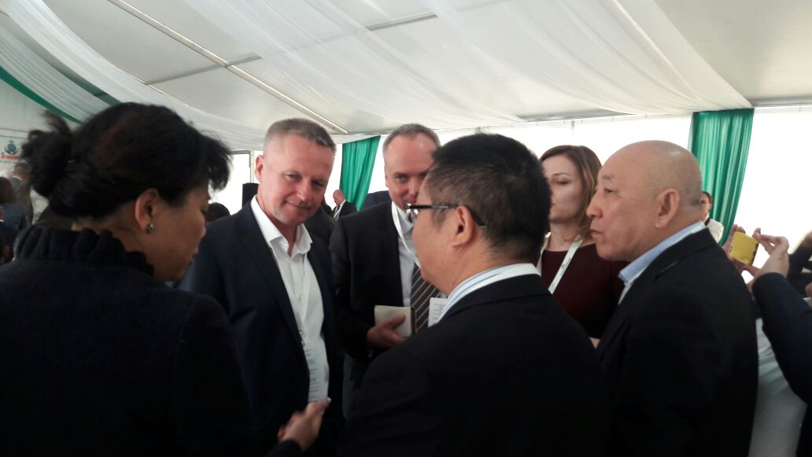
Інвестиційні можливості Херсонщини Юрій Нікітін обговорив з делегаціями із Канади, Норвегії, Китаю. Китайські інвестори зацікавились проектами в сфері екології та енергоефективності.

За підсумками участі у наймасштабнішому економічному форумі Херсонщини начальник Регіонального відділення Фонду державного майна в Херсонській області Галина Теслюк зазначила, що завдяки таким заходам відкриваються перспективні напрямки співпраці, які, в свою чергу, сприятимуть прискоренню приватизації та залученню дуже необхідних нашій економіці інвестицій.
